Гуманитарный проект
Учреждения «Краснопольский районный центр социального обслуживания населения»
- Название проекта: «Комната психологической разгрузки»
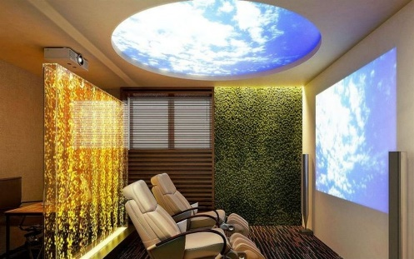
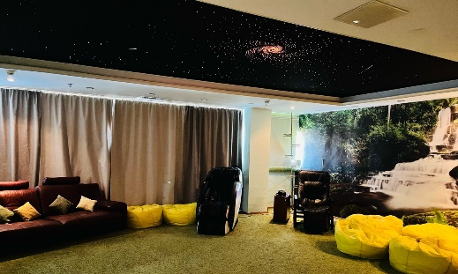
- Срок реализации: 1 год
- Организация-заявитель, реализующая проект: Учреждение «Краснопольский районный центр социального обслуживания населения»
- Цель: Создание благоприятных условий для стабилизации психоэмоционального состояния граждан, попавших в трудную жизненную ситуацию, сотрудников учреждения
- Задачи:
1. Создать и оснастить комнату психологической разгрузки;
2. Улучшить уровень и качество психологического здоровья граждан, попавших в трудную жизненную ситуацию, сотрудников учреждения, за счет расширения спектра предоставляемых услуг и возможностей их реализации;
3. Использование комнаты психологической разгрузки - как инновационную модель для развития эмоциональной сферы и коммуникативных навыков, развитие саморегуляции и релаксации категорируемых граждан, формирования способности управлять своим эмоциональным состоянием, повышения самооценки и уверенности в себе;
4. Повышение уровня социальной адаптации и реабилитации граждан, семей в современном социуме;
5. Успешное преодоление «кризисов» на разных этапах жизни категорируемых граждан, укрепление семейных отношений.
- Целевая группа: граждане, находящиеся в трудной жизненной ситуации, проживающие на территории Краснопольского района, сотрудники учреждения «Краснопольский районный центр социального обслуживания населения»
- Краткое описание мероприятий в рамках проекта:
Перечень мероприятий (количественные показатели) | Ожидаемые результаты |  | Срок реализации
Мероприятие 1. Обустройство комнаты психологической разгрузки (закупка мебели, предметов интерьера, оборудования, техники пособий психологической разгрузки) | Создание комфортных условий для оказания психологической помощи гражданам, попавшим в трудную жизненную ситуацию, сотрудникам учреждения |  | 1-2 месяц
Мероприятие 2. Проведение информационной работы среди населения; изготовление буклетов, памяток, листовок | Информирование населения о реализации проекта  Изготовление информационных буклетов, памяток, листовок по тематике проекта |  | 3-12 месяц
Мероприятие 3. Написание проекта. Проведение мероприятий по оказанию психологической помощи с гражданами, попавшими в трудную жизненную ситуацию, сотрудниками учреждения | Использование комнаты психологической разгрузки - как инновационной модели для развития эмоциональной сферы и коммуникативных навыков, развития саморегуляции и релаксации |  | 1-12 месяц
- Общий объем финансирования (в долларах США)
Источник финансирования |  | Объем финансирования
Средства донора |  | 9000,00
Софинансирование |  | 1000.00
- Место реализации проекта (область/район, город): Республика Беларусь, Могилевская область, г.п.Краснополье, ул.Ленинская, д.2
- Контактное лицо:
ФИО: Конопля Марина Николаевна
Должность: психолог, отделение первичного приема, оценки нуждаемости в социальной поддержке и комплексной поддержки в кризисной ситуации учреждения «Краснопольский районный центр социального обслуживания населения»
Телефон: +375447543332, +375223871228
Адрес электронной почты: konoplya.mn@mintrud.by

Humanitarian Project
Institution «Krasnopolsky District Center for Social Services»
1. Project title: "Psychological relief room"
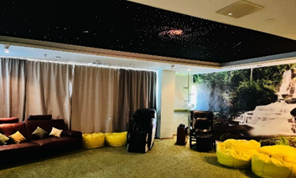
2. Implementation period: 1 year

3. Applicant organization implementing the project: Krasnopolsky District Center for Social Services
4. Objective: To create favorable conditions for stabilizing the psycho-emotional state of citizens who have found themselves in a difficult life situation, and employees of the institution
5. Objectives:
1. To create and equip a psychological relief room;
2. To improve the level and quality of psychological health of individuals in difficult life situations, as well as the institution's employees, by expanding the range of services provided and the opportunities for their implementation;
3. To use the psychological relief room as an innovative model for developing emotional development and communication skills, developing self-regulation and relaxation skills in eligible individuals, developing the ability to manage their emotional state, and increasing self-esteem and self-confidence;
4. Improving the level of social adaptation and rehabilitation of individuals and families in modern society;
5. Successfully overcoming "crises" at various stages of life for eligible individuals, strengthening family relationships.
6. Target group: citizens in difficult life situations living in the Krasnopolsky District, employees of the Krasnopolsky District Center for Social Services.
7. Brief description of the project activities:
List of activities (quantitative indicators) | Еxpected results |  | Implementation period
Event 1. Arrangement of a psychological relief room (purchase of furniture, interior items, equipment, equipment for psychological relief aids) | Creation of comfortable conditions for providing psychological assistance to citizens who have found themselves in a difficult life situation, employees of the institution |  | 1-2 months
Activity 2. Conducting public information campaigns; producing booklets, memos, and leaflets. Informing the public about the project's implementation. | Producing informational booklets, memos, and leaflets on the project's topics. |  | Months 3-12
Event 3. Project writing. Conducting events to provide psychological assistance to citizens in difficult life situations, by the institution's employees. | Using a psychological relief room as an innovative model for developing the emotional sphere and communication skills, developing self-regulation and relaxation. |  | Months 1-12
8. Total funding (in US dollars)
Source of funding |  | Amount of funding
Donor funds |  | 9000,00
Co-financing |  | 1000.00
9. Project implementation location (region/district, city): Republic of Belarus, Mogilev region, Krasnopolye urban settlement, Leninskaya str., 2
10. Contact person:
Full name: Marina Nikolaevna Konoplya
Position: Psychologist, the department for initial intake, assessment of the need for social support, and comprehensive support in crisis situations, Krasnopolsky District Social Services Center
Phone: +375447543332, +375223871228
Email: konoplya.mn@mintrud.by

